**ЛЕТО. СОЛНЦЕ. ДРУЖБА – ВОТ ЧТО ДЕТЯМ НУЖНО!**

*(17.06.2021 г.)*

*Лето – славная пора,*

*любит лето детвора!*

Под таким названием прошел летний **Фестиваль** в МАДОУ «Детский сад № 11» *(корпус 1).* Дети читали стихи о лете, пели песни о самом любимом времени года, отгадывали музыкальные загадки, играли. В конце в подарок от Лета дети получили заслуженные грамоты и сладкие призы. Все были счастливы и довольны!

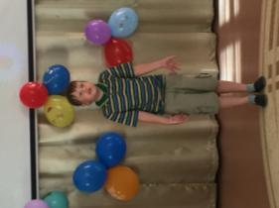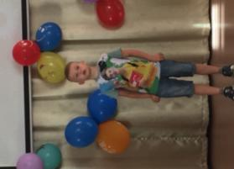

*«Откуда приходит лето?» «Чем пахнет лето?»*

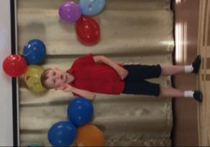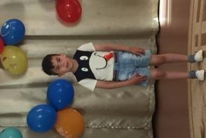

*«Лето» «Веселое лето»*

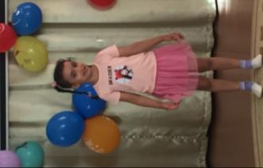

*«Вкусное лето» «Летняя песенка»*

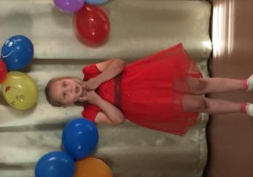

*«Летний ливень» «Золотое солнце»*

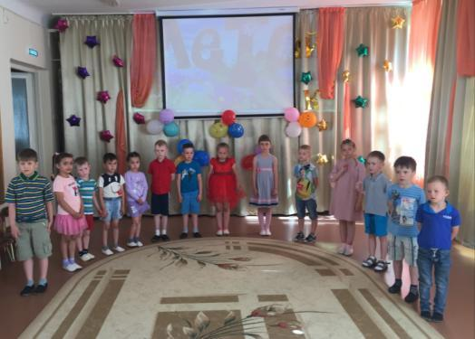

*Поем о лете: «Вот оно какое, наше лето: лето яркой зеленью одето,*

*Лето жарким солнышком согрето, дышит лето ветерком…».*

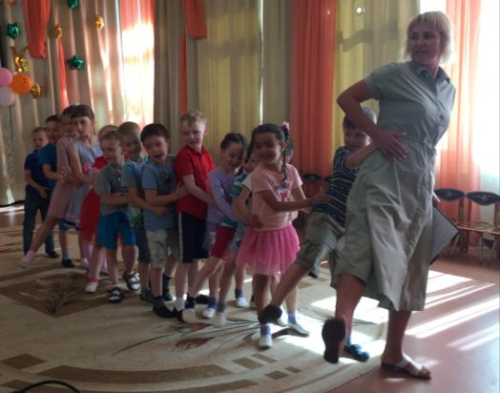

*Музыкально-ритмическая игра «Сороконожка»*

*Заслуженная награда!*

